Trener | Rafał Jończyk | Data zajęć | Rok szkolny 2020/21
Grupa | Uczniowie SP 1 | Czas zajęć | 20 min
Nr zajęć | 2
Temat zajęć: Ćwiczenia rozciągające kształtujące gibkość tułowia, odcinka szyjnego oraz kończyn górnych

Czas | Ćwiczenia rozciągające  Kończyny Dolnej
30 sek.  Na stronę | Rozciągane Mięśnie:  M. Dźwigacz Łopatki  M. Mostkowo-obojczykowo-sutkowy  M. Równoległoboczne  M. Obły  M. Zębaty Tylny Dolny | 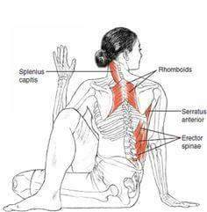
30 sek. | Rozciągane Mięśnie:  M. Prostownik Grzbietu  M. Równoległoboczny  M. Czworoboczny | 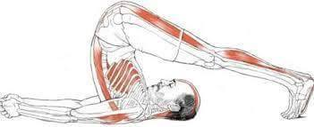
30 sek. | Rozciągane Mięśnie:  M. Obły Większy  M. Czworoboczny | 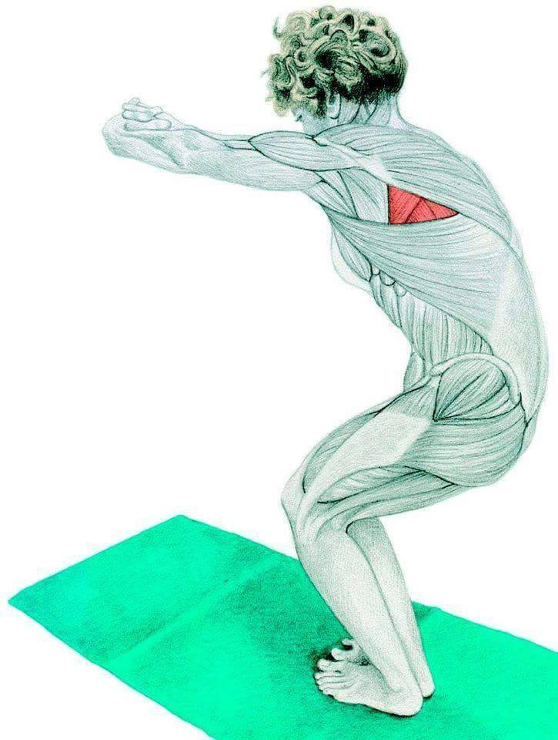
30 sek. | Rozciągane Mięśnie:  M. Najszerszy Grzbietu  M. Czworoboczny | 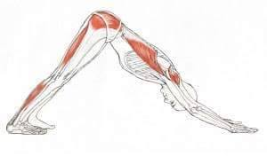
30 sek. | Rozciągane Mięśnie:  M. Czworoboczny  M. Równoległoboczny  M. Dźwigacz Łopatki  M. Płatowy Głowy i Szyi | 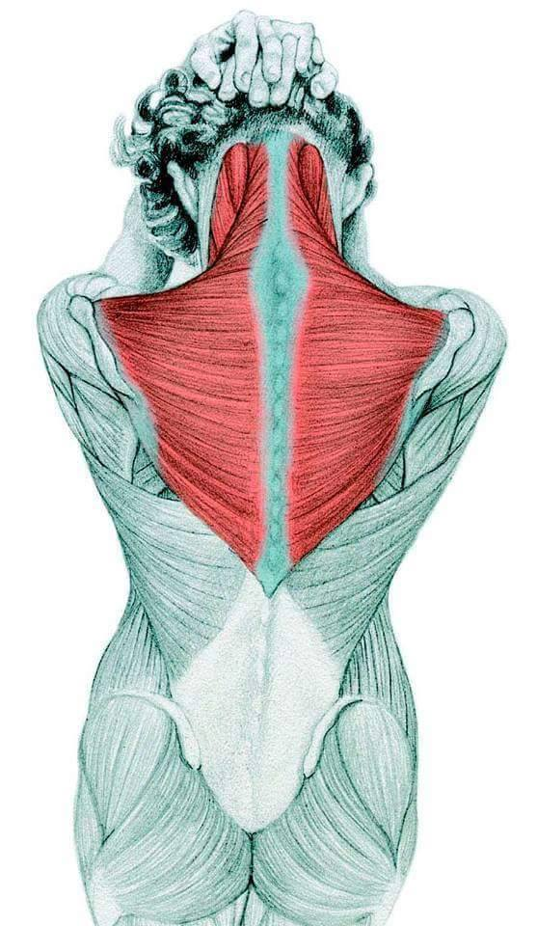
30 sek.  Na stronę | Rozciągane Mięśnie:  M. Międzyżebrowe Zewnętrzne  M. Zębaty Tylni Dolny | 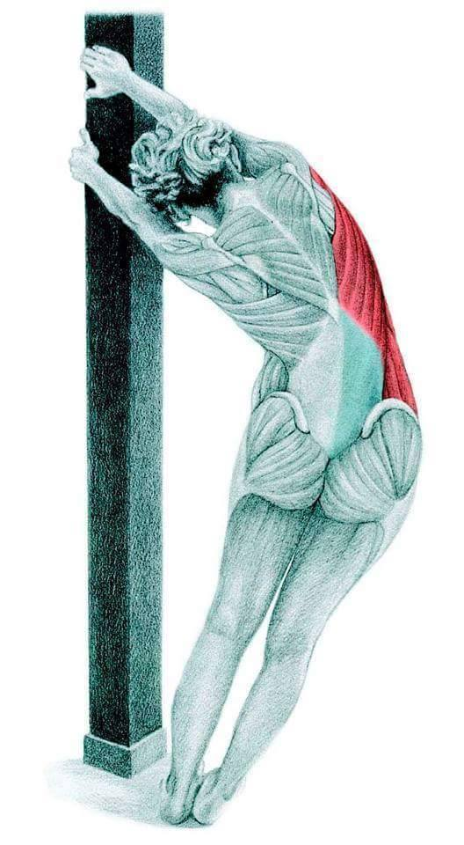
30 sek. | Rozciągane Mięśnie:  M. Najszerszy Grzbietu  M. Międzyżebrowe Zewnętrzne | 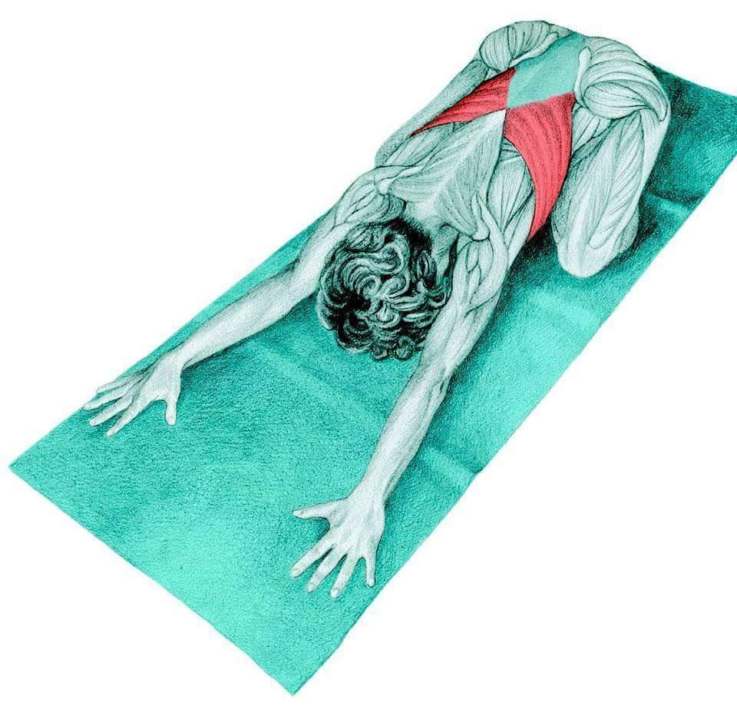
30 sek.  Na stronę | Rozciągane Mięśnie:  M. Dźwigacz Łopatki  M. Płatowy Głowy i Szyi  M. Czworoboczny  M. Równoległoboczny | 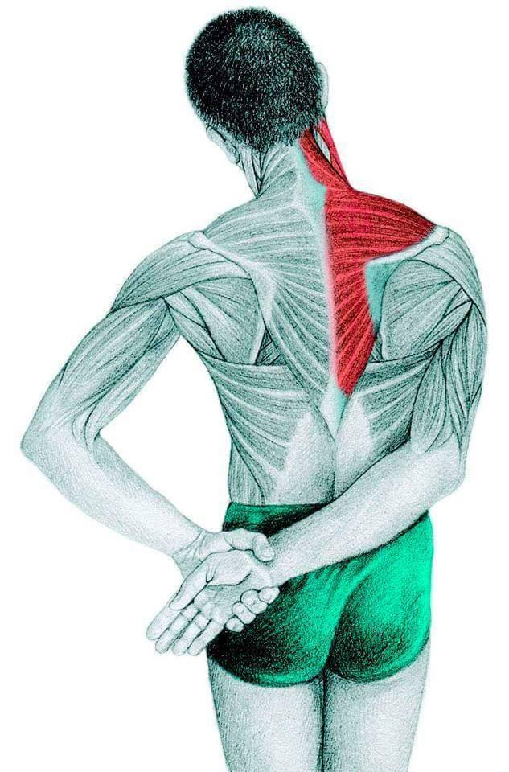
30 sek.  Na stronę | Rozciągane Mięśnie:  M. Międzyżebrowe Zewnętrzne oraz Wewnętrzne | 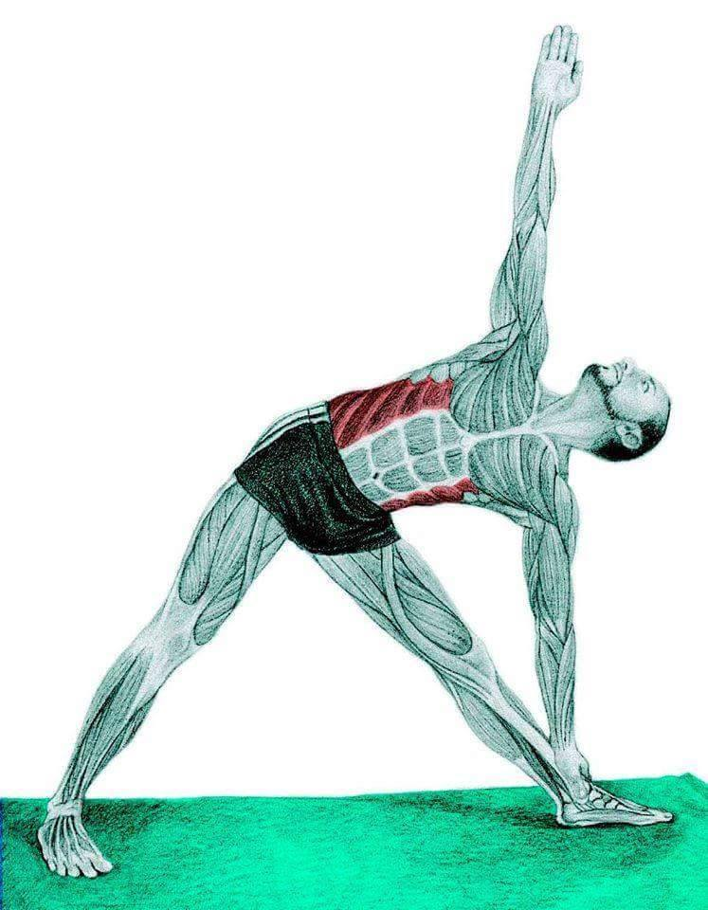
30 sek.  Na stronę | Rozciągane Mięśnie:  M. Piersiowy Większy  M. Zębaty Przedni | 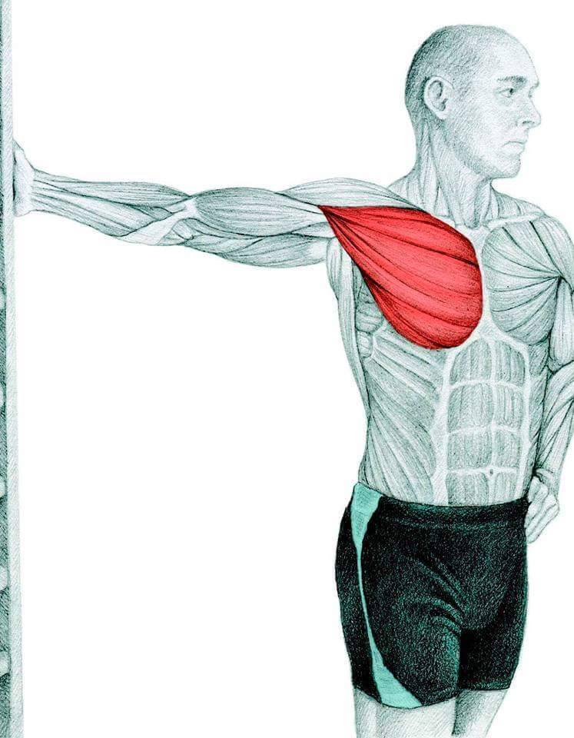
30 sek.  Na stronę | Rozciągane Mięśnie:  M. Najszerszy Grzbietu  M. Czworoboczny  M. Równoległoboczny  M. Naramienny  M. Obły większy | 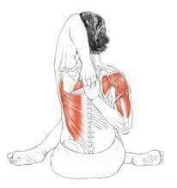
30 sek. | Rozciągane Mięśnie:  M. Najszerszy Grzbietu  M. Obły Większy | 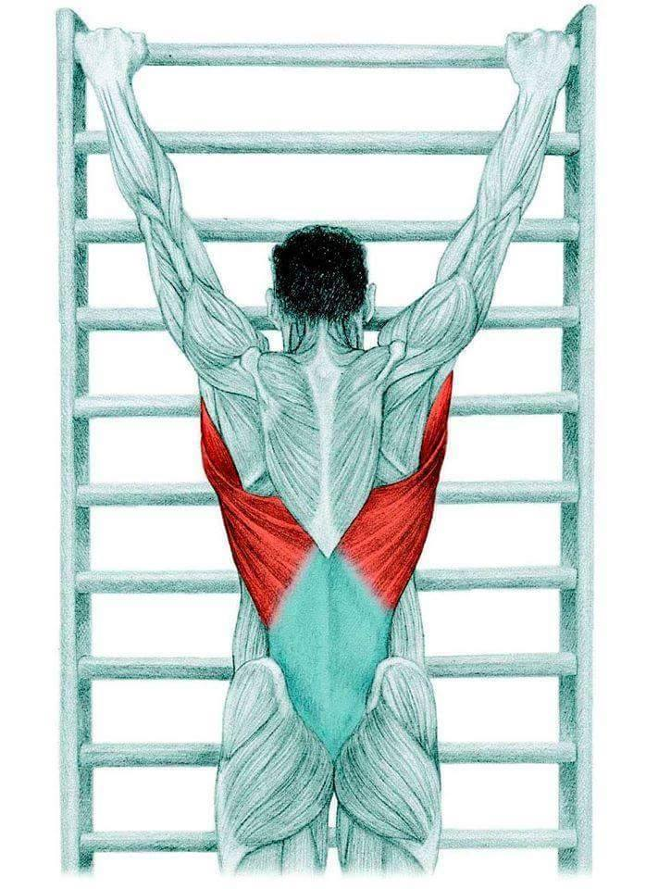
30 sek. | Rozciągane Mięśnie:  M. Prosty Brzucha  M. Międzyżebrowe Zewnętrzne i Wewnętrzne | 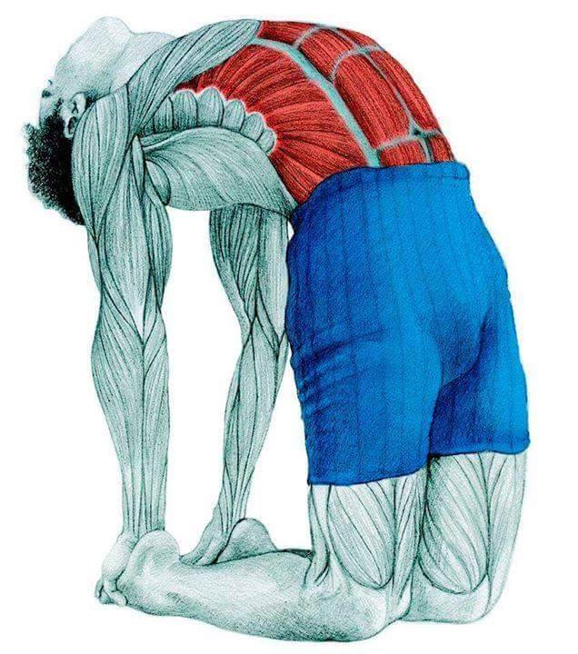
30 sek. | Rozciągane Mięśnie:  M. Najszerszy Grzbietu  M. Piersiowy Większy | 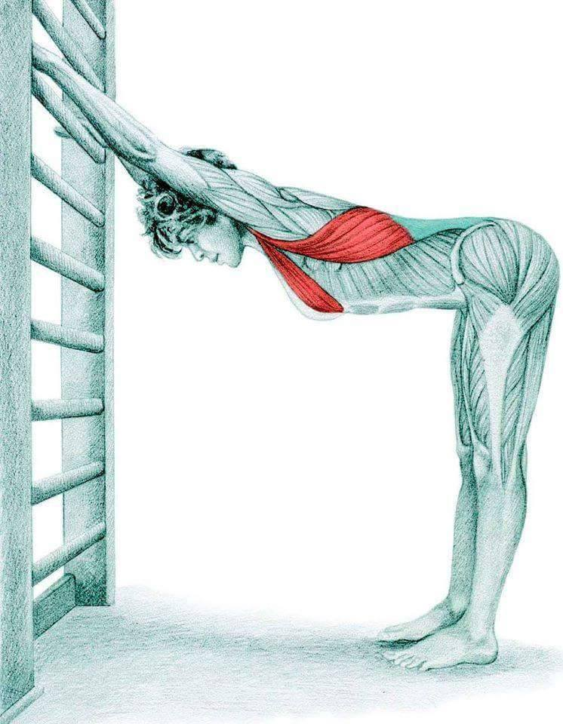
30 sek.  Na stronę | Rozciągane Mięśnie:  M. Mostkowo-obojczykowo-sutkowy  M. Dźwigacz Łopatki | 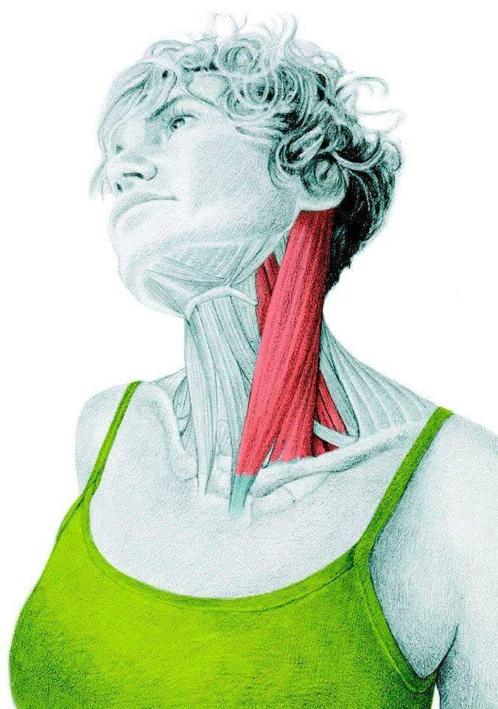
30 sek.  Na stronę | Rozciągane Mięśnie:  M. Mostkowo-obojczykowo-sutkowy  M. Pochyły Przedni, Środkowy, Tylni | 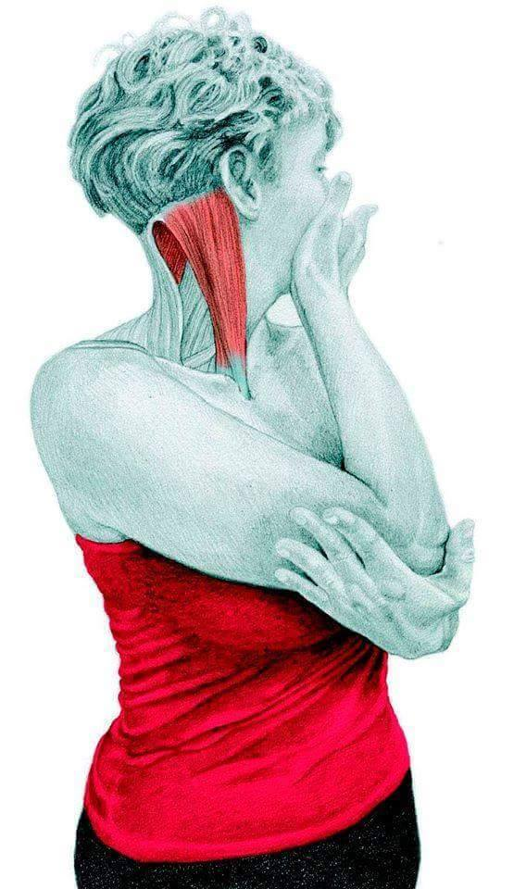
30 sek. | Rozciągane Mięśnie:  M. Mostkowo-obojczykowo-sutkowy  M. Dźwigacz Łopatki | 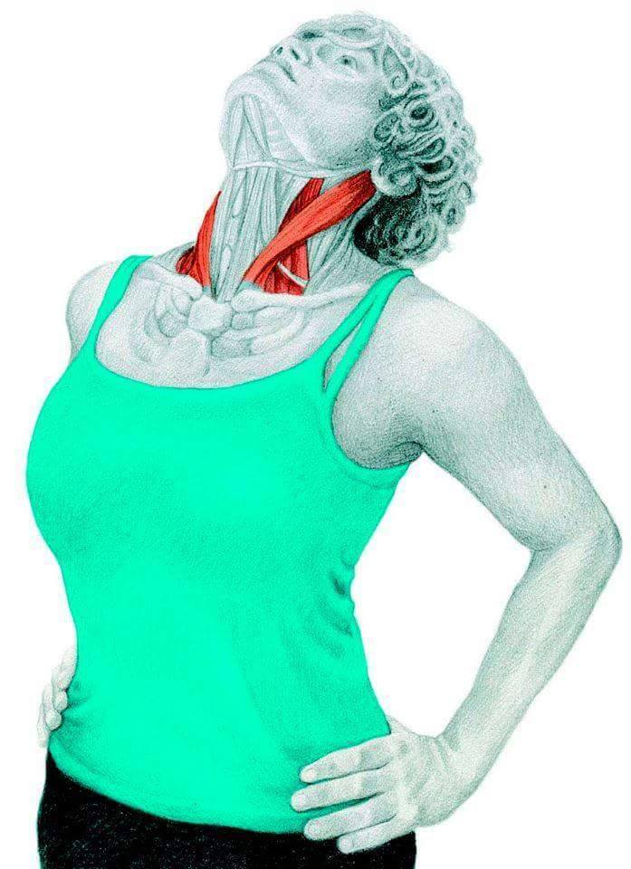
30 sek.  Na stronę | Rozciągane Mięśnie:  M. Prostownik Łokciowy Nadgarstka  M. Prostownik Palca Małego  M. Prostownik Palców  M. Prostownik Promieniowy długi i krótki nadgarstka | 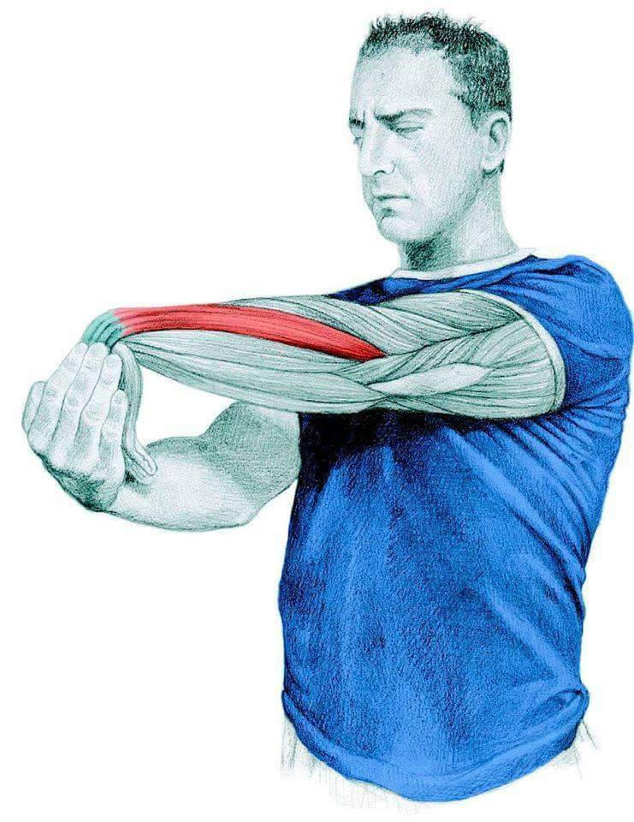
30 sek.  Na stronę | Rozciągane Mięśnie:  M. Zginacz Łokciowy Nadgarstka  M. Dłoniowy Długi  M. Zginacz Promieniowy Nadgarstka  M. Nawrotowy Obły | 

